- От уроков литературы
к познанию мира киноискусства
Обращение на уроках литературы к киноискусству не новый вид работы, но сегодня этот культурный взаимообмен обрастает новыми смыслами.
В силу бурного развития информационных технологий видеокультура безжалостна вытесняет литературу из сферы детских интересов. Именно поэтому возможно превратить кинематограф из соперника в союзника. Сопоставить не иллюстрации, а целые эпизоды, не статичные образы героев, а образы, оживлённые актёрами. Мало того, кино, как и литература, искусство синтетическое: в нём работают и художники, и композиторы. Мы можем научить детей смотреть фильмы, особенно экранизации, оценивать их с эстетических позиций, сравнивать трактовки режиссёров с авторским замыслом; видеть возможности кинодеталей, осмысливать роль цвета, света, планов, музыки. Сопоставление кинофрагмента с фрагментом текста проводится аналогично с иллюстрацией.
Многие методисты утверждают, что обращаться к кино- и театральному искусству можно лишь после изучения литературного произведения, потому что созданные актёрами и режиссёром зрительные образы будут подавлять активность читательского воображения. В силу этого у любопытного читателя может сложиться впечатление о том, что увиденное им на экране или сцене – единственно возможная интерпретация. Традиционный путь от словесного произведения к его киноинтерпретации не даёт желаемого результата.
Наш опыт подсказывает, что интерес к литературе повышается, а литературное развитие школьников протекает интенсивнее при специально организованном взаимодействии читательской и зрительской деятельности. Учителям-словесникам необходимо воспитание культурно грамотного человека, умеющего читать, рассуждать, дискутировать. И в данном случае на помощь приходит кино. Через кинообразы мы помогаем учащимся усваивать классические произведения.
Через кино на уроках литературы решаются следующие задачи:
– становление духовного мира ребенка;
– приобщение к систематическому чтению через увиденное на экране;
– воздействие на сознание учащихся через экранизацию;
– слияние читательского и зрительского вкуса;
– формирование умения сопоставлять литературные образы с кинообразами;
– развитие навыков экранного восприятия, нахождения общего и различного в литературном произведении и фильме.
Для выполнения этих задач в процессе активного внедрения кино в уроки литературы возможно следующее:
- Изменить литературно-центрическое направление в восприятии произведений искусства в сторону кино с помощью дополнения существующих выразительных средств и приемов.
- Сделать более активным и направленным на восприятие критическое мышление школьников через язык видеообразов.
- Подчинять звукопластичный характер образов возможностям детского сочинительства.
- Создать условия для сохранения языкового богатства через повышение престижа экранизированной киноклассики.
- Активизировать воздействие аудиовизуальных искусств на уроках литературы для создания у учащихся целостной картины образов, максимально приближенных к жизни через уникальность личностного восприятия у ребенка.
- Максимально переходить от поверхностного, стереотипного чтения и восприятия произведений к целенаправленному, внимательному и опосредованному целевыми установками, направленному на оценку и размышление.
Однако можно назвать и минусы воздействия кино на юных читателей:
– снижается техника чтения;
– недостаточно четко изучается стиль художественного произведения;
– не видна авторская оценка поступков героев.
Так при изучении «Повестей Белкина» А.С. Пушкина, в частности «Барышни-крестьянки», возможно обращение к фильму «Барышня-крестьянка» (реж. А. Сахаров, 1995 г.).
Особенность пушкинских прозаических образов персонажей состоит в том, что они, с одной стороны, целостны, а с другой – неконкретны. У Пушкина нет портретов – вместо них в редких случаях одна-две детали: «Ей было семнадцать лет. Черные глаза оживляли её смуглое и очень приятное лицо» – это о Лизе. Портреты заменяются перечислением основных качеств характера и привычек персонажей, причём зачастую качества не называются, а проявляются в поступках. Для неискушённого читателя доосознание образа персонажа – занятие трудное: чем меньше опор в тексте, тем сильнее вероятность того, что образ останется схематичным, не обретёт жизненной конкретики.
Фильм А. Сахарова «Барышня-крестьянка» поможет убедить читателей в том, что герои Пушкина не схемы, что каждая деталь текста – знак, который нельзя пропустить и который поможет читателю оживить мир повести.
Илл. 17. Из архива изостудии школы-интерната.

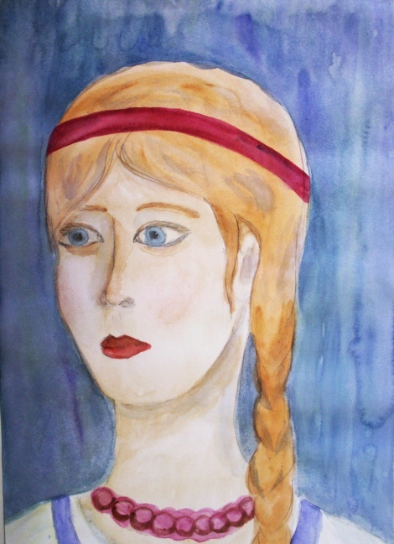

Для того, чтобы работа проходила более динамично, можно разделить класс на несколько групп. Каждая группа сравнивает средства создания образа одного из персонажей в повести и кинофильме.
Так же можно работать и с повестью А.С. Пушкина «Станционный смотритель» при анализе образов героев.
Современные дети зачастую не умеют сопереживать, сочувствовать героям, а воспитывать ребенка – это прямая обязанность учителя-словесника. Так, при просмотре фильма «Станционный смотритель» (реж. С. Соловьев, 1972 г.) мы обращаемся к эпизоду в финале: дочь Самсона Вырина, Дуня, плачет на могиле своего отца, понимая и оценивая свои ошибки. Мы видим в глазах детей сострадание, а подчас даже слёзы. Таким образом, кино на современном этапе в большей степени, нежели слово, способно воздействовать на духовное воспитание школьников.
У современных школьников также слабо развито воображение: они не могут представить картины, созданные авторами. Например, рассматривая повесть Н.В. Гоголя «Ночь перед Рождеством», учителя литературы могут столкнуться с такой проблемой: слабо разбираясь в стиле Гоголя, дети не видят юмористических картин. А просмотр одноимённого мультфильма (реж. В. Брумберг, 1951 г.), в частности, сцен: «Пацюк ест галушки», «Солоха ворует звезды, а чёрт – месяц», «Вакула летит на чёрте в Санкт-Петербург к царице» вызывает смех у детей, что облегчает задачу учителя по формулированию выводов об особенностях юмора и стиля Гоголя, а также о народном творчестве малороссов.
С другой стороны, современные дети недостаточно хорошо владеют историей России. Это особенно ярко видно при изучении «Песни про царя Ивана Васильевича, его опричника Кирибеевича и купца Калашникова» М.Ю. Лермонтова. Дети не ориентируются в эпохе правления царя Ивана Грозного: не могут понять забавы царя, то есть кулачные бои на Москве-реке, а также незаслуженные казни.
К сожалению, это произведение лишь однажды привлекло внимание отечественных кинематографистов – и то в эпоху «великого немого» («Песнь про купца Калашникова», 4 сцены, реж. В. Гончаров, 1908 г.). Как бы помогла цветная экранизация современным детям ёмко и ярко представить себе историческую обстановку, в которой разворачиваются события «Песни…»! Так что это произведение ещё ждёт своего часа…
Таким образом, для эффективности взаимодействия кино и литературы необходимо предварительное знакомство учеников со средствами кинематографической выразительности. Обсуждение кинофильма должно завершаться созданием проблемной ситуации, мотивирующей обращение школьников к литературному источнику.

Литература и искусство в жизни воспитанника школы-интерната: учебно-методическое пособие / В.В. Солдатов, О.А. Баранов, О.А. Волкова, М.А. Блинова, Е.Н. Солдатова, В.Л. Саед / под ред. О.А. Баранова, В.В. Солдатова, предисл. О.А. Баранова. – Тверь: Твер. гос. ун-т, 2015. – С. 20-71. ISBN 978-5-7609-1027-1

